# PENDAHULUAN

## LATAR BELAKANG

Latar Belakang pembangunan Sistem Informasi Kebersihan dan Keamanan :

* + Pembanganunan aplikasi sistem kebersihan dan keamanan Komlek/Rt merupakan bagian dari tugas mata kuliah Manajemen Perubahan dan Proyek Sistem Informasi,
  + Alasan Pembangunan Sistem Kebersihan dan Keamanan Komplek/Rt adalah untuk memenuhi kebutuhan warga atas informasi kerbersihan dan keamanan.

## TUJUAN

* + Membangun fitur login untuk Rt(sebagai super admin dan admin) warga, petugas kebersihan, dan petugas keamaan.
  + Membangun fitur daftar oleh warga,
  + Mebangun fitur pengelolahan warga, petugas kebersihan dan petugas keamanan,
  + Membangun fitur membuat dan menghapus peraturan warga,
  + Membangun fitur halaman utama untuk Ketua Rt, petugas kebersihan, petugas keamanan, dan warga,
  + Membangun fitur laporan kersihan dan keamanan,
  + Membangun fitur respon masalah kebersihan,
  + Membangun fitur respon keamanan,
  + Membangun fitur interaksi antar warga,
  + Membangun fitur iuran warga,
  + Dst.

## RUANG LINGKUP

Ruang lingkup didalam

* + Software ini memiliki 4 jenis user, yaitu : admin, petugas kebersihan, petugas keamanan, dan warga
  + Komputer yang digunakan hanya single computer dan server yang digunakan adalah
  + Software yang dibangun berbasis web untuk single computer dan mobile,
  + Pembangunan software terdiri dari : (Perncang), M. Alfin Mahardika (Desain UI & UX), dan Munsha’a Jawari Fanin (Coding)
  + Software yang dibangun merupakan software yang bisa diakses secara online.

## BATASAN MASALAH

Batasan masalah diisi dengan :

* + Aplikasi ini hanya dapat digunakan diwebsite mobile point of view, belum terintegerasi kemobile aplikasi,
  + Aplikasi ini hanya bisa digunakan jika terjaring keinternet,
  + Dan lain-lain, silahkan tambahkan sendiri.

## NAMA SOFTWARE

Software ini diberikan nama Sistem Informasi Kebersihan dan Keamanan Warga (SIKKW)

## REFERENSI

Referensi diisi dengan orang-orang yang menjadi referensi dalam pembangunan software. Mereka inilah yang akan ditanya dan diwawancarai sehubungan dengan analisis pengumpulan kebutuhan software. Contoh :

|  |  |  |
| --- | --- | --- |
| **NO** | **NAMA** | **JABATAN** |
| 1 | Prof. Dr. Redho Paliyus | CEO PT. XXX |
| 2 | Ir. Ricky Andrean, M. Sc. | Asisten Manager PT. XXX |

## PENJELASAN UMUM

* 1. **Uraian Singkat**

Uraian singkat diisi dengan penjelasan secara singkat tentang software yang dibangun. Intinya, dengan membaca point ini, client dapat memahami secara jelas tentang alur kerja dari software yang akan dibangun.

## Fitur Software

Fitur software diisi dengan fitur apa saja yang direncanakan akan dibangun di dalam software berikut uraiannya dalam bahasa yang bisa dimengerti oleh client. Contoh :

|  |  |  |
| --- | --- | --- |
| **NO** | **FITUR** | **URAIAN** |
| 1 | Login | Siapapun pengguna software harus login ter lebih dahulu untuk masuk ke dalam sistem.  Untuk itu, pengguna software nanti akan diberikan username dan password. |
| 2 | Mengelola Data Petugas dan Warga | Pengguna software yang sudah login sebagai admin ke dalam sistem dapat mengolah data  Petugas dan warga yang meliputi menambah, mengubah, dan menghapus data karyawan. |
| 3 | Halaman Visi misi | Halaman ini berisikan tentang visi dan mini yang disetujui oleh warga |
| 4 | Laporan kebersihan | Halaman ini digunakan untuk melaporkan masalah kebersihan oleh warga yang dapat diselaikan oleh petugas kebersihan dan ketua Rt.. |
| 5 | Laporan Keamanan | Masalah keamanan yang dapat dilaporkan seperti masalah ketidak nyamanan berupa text dan terdapat vitur tombol darurat |
| 6 | Iuaran | Halama ini digunakan untuk pebayaran warga setiap bulan |

# GAMBARAN UMUM

## KARAKTERISTIK PENGGUNA

Karakteristik disyaratkan dari pengguna software. Yaitu :

* + Pengguna familiar dengan penggunaan komputer,
  + Pengguna familiar dengan penggunaan web browser,
  + Pengguna memahami sistem kerja kerbersihan dan keamanan,

## PENGGUNA

Pengguna software adalah

* + Ketua RT(super admin),
  + Petugas Kebersihan.
  + Petugas Keamanan,
  + Warga.

## HAK AKSES PENGGUNA

|  |  |  |  |
| --- | --- | --- | --- |
| **NO** | **PENGGUNA SOFTWARE** | **STATUS** | **HAK AKSES** |
| 1 | Ketua RT | Super Administrator | Melihat, menambah, mengubah, dan menghapus data |
| 2 | Petugas Kebersihan | Child Administrator | Melihat dan menambah data kebersihan |
| 3 | Petugas Keamanan | Child  Administrator | Melihat dan menambah data kebersihan |
| 4 | Warga | Anggota | Melihat data |

## KETERGANTUNGAN SOFTWARE

Ketergantungan software diisi dengan ketergantungan software terhadap supporting systemnya . Contoh :

* + Software yang dibangun sangat tergantung dengan koneksi internet. Apabila koneksi internet lambat, maka kinerja software juga akan menjadi lambat.

## SPESIFIKASI PENDUKUNG SOFTWARE

Spesifikasi pendukung software secara teknis :

1. Komputer

* Sistem operasi : Windows 7 Service Pack 2, Windows 10 dan windows 11,
* Minimum RAM : 4 GB,
* Terhubung jaringan internet

1. Mobile

* Memiliki aplikasi web browser , yaitu :chrome dan siri,
* Minimum RAM : 4 GB,
* Terhubung jaringan internet

# ANALISIS KEBUTUHAN

## IDENTIFIKASI AKTOR

Identifikasi aktor diisi dengan mengidentifikasi aktor yang terlibat dalam penggunaan software. Contoh:

|  |  |  |
| --- | --- | --- |
| **NO** | **AKTOR** | **DESKRIPSI AKTOR** |
| 1 | Admin (Ketua Rt) | Admin (Ketua Rt) adalah yang dapat memantau dan menyelesaikan masalah disetiap permasalahan di aplikasi SIKKW |
| 2 | Petugas Kebersihan | Petugas kebersihan adalah yang bertugas menyelesaikan malasah kebersihan |
| 3 | Petugas Keamanan | Petugas keamanan adalah yang bertugas menyelsaikan masalah keamanan |
| 4 | Warga | Warga adalah yang mendapatkan fasilitas melapor tentang kebersihan dan keamanan warga. |

## IDENTIFIKASI USE CASE

Identifikasi use case software SIKKW :

|  |  |  |  |
| --- | --- | --- | --- |
| **NO** | **KLASIFIKASI USE CASE** | **USE CASE** | **DESKRIPSI USE CASE** |
| 1. | Use case admin | Melakukan Login | Memasuki SIKKW sebagai admin |
| Mengelolah data petugas | Menambahkan dan menghapus data petugas di SIKKW |
| Mengelolah data warga | Menambahkan dan menghapus data petugas di SIKKW |
| Mengelolah data petugas | Menambah dan menghapus peraturan warga |
| Mengeloah masalah kebersihan | Mengelola data kebersihan |
| Mengeloah masalah keamanan | Mengelola data keamanan |
|  |
| Chating | Melakukan interaksi antar petugas dan warga |  |
| Peyment | Mengatur pembayaran bulanan, penggajian ke warga dan petugas. |  |
| 2. | Use case petugas kebersihan | Melakukan Login | Memasuki SIKKW sebagai petugas kebersihan |  |
| Mengelola Data Kebersihan | Mengelola data kebersihan |  |
| Chating | Melakukan interaksi ke ketua RT dan antar warga |  |
| Gaji | Melihat data gaji |  |
| 3. | Use case warga | Melakukan Login | Memasuki SIKKW sebagai petugas keamanan |  |
| Mengelola Data Kebersihan | Mengelola data keamanan |  |
| Chating | Melakukan interaksi ke ketua RT dan antar warga |  |
| Gaji | Melihat data gaji |  |
| 4. | Use case warga | Melakukan Login | Memasuki SIKKW sebagai warga |  |
| Membuat laporan | Membuat laporan kebersihan dan atau keamanan |  |
| Chating | Melakukan interaksi ke ketua RT, petugas, dan antar warga |  |
| Peyment | Melakukan Pembayaran iuaran bulanan |  |

## DIAGRAM USE CASE

Diagram use case diisi dengan menggambarkan diagram use case yang sudah diidentifikasi aktornya pada point 1 dan use casenya pada point 2. Contoh :

**Perpustakaan**

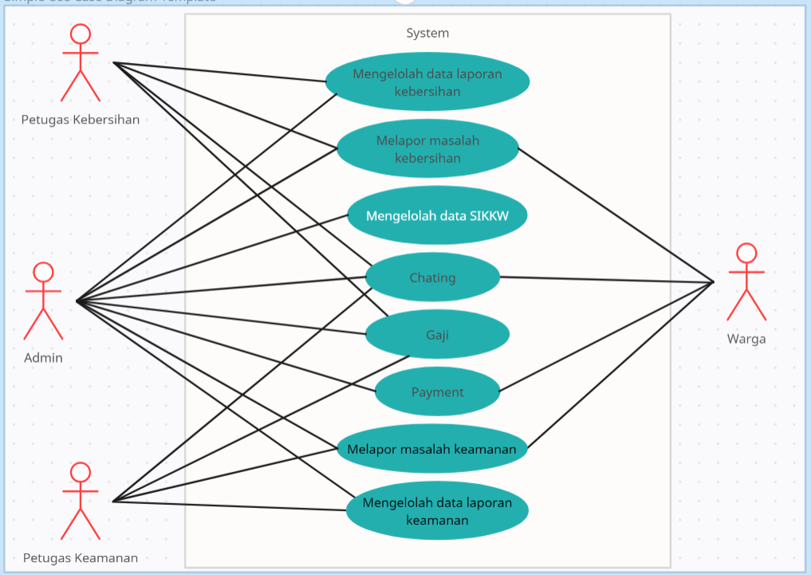

Gambar 3.1. Diagram Use Case

## SKENARIO

Skenario diisi dengan menuliskan skenario software secara lengkap. Contoh :

* 1. Use Case Login

Aktor : Ketua RT

Tujuan : Masuk ke dalam sistem sebagai administrator

Pra Kondisi : Ketua RT sudah membuka software, memilih menu login, dan form login sudah tampil

Pasca Kondisi : Ketua RT masuk ke dalam sistem sebagai administrator

Skenario :

|  |  |
| --- | --- |
| **Aktor** | **Sistem** |
| Skenario Normal : |  |
| 1. Membuka software |  |
| 2. Memilih menu login |  |
|  | 3. Menampilkan form login |
| 4. Memasukkan username dan password |  |
| 5. Menekan tombol login |  |
|  | 6. Menampilkan halaman administrator |
| Skenario Alternatif : |  |
|  | 5.a. Username dan atau password belum diisi |
|  | 1. Menampilkan notifikasi,  “Username atau password  belum diisi, harap lengkapi data anda” |
|  | 5.b. Username atau password salah |
|  | 1. Menampilkan notifikasi,  “Username atau password  salah, harap perbaiki data anda” |
|  | 5.c. Database tidak ditemukan |
|  | 1. Menampilkan notifikasi, “Maaf, database tidak ditemukan” |

Tabel 3.2. Tabel Skenario Use Case Login

* 1. Use Case Mengelola Laporan Kebersihan

Aktor : Petugas kebersihan

Tujuan : Mengelola laporan kebersihan di dalam sistem Pra Kondisi Petugas perpustakaan sudah login.

Pasca Kondisi : Sub menu pengelolaan laporan kebersihan ditampilkan

Skenario :

|  |  |
| --- | --- |
| **Aktor** | **Sistem** |
| Skenario Normal : |  |
| 1. Memilih menu kelola kebersihan |  |
|  | 2. Menampilkan sub menu pengelolaan kebersihan |
| Skenario Alternatif : |  |
|  | Tidak ada |

Tabel 3.2. Tabel Skenario Use Case Mengelola Data Laporan Kebersihan

* 1. Use Case Menambah Anggota

Aktor : Admin

Tujuan : Menambahkan angggota(warga dan atau petugas) melalui form daftar warga atau petugas kebersihan atau petugas keamanan.

Pra Kondisi : Admin sudah login dan memilih menu kelola Anggota

Pasca Kondisi : Data anggota dimasukkan ke dalam datababas/server Skenario :

|  |  |
| --- | --- |
| **Aktor** | **Sistem** |
| Skenario Normal : |  |
| 1. Memilih sub menu keloa data anggota |  |
|  | 2. Menampilkan pilihan form pendaftaran |
|  | 3. Ketika memilih form, maka akan mempop up form data yang akan didaftarkan |
| 3. Memasukkan data anggota |  |
| 4. Menekan tombol simpan |  |
|  | 5. Data anggota direkam ke dalam database/server |
|  | 6. Sistem menampilkan  notifikasi, “Data anggota berhasil disimpan” |
| Skenario Alternatif : |  |
|  | 4.a. Data pustaka tidak lengkap |
|  | 1. Menampilkan notifikasi, “Data anggota belum  lengkap” |
|  | 4.b. Data anggota kosong |
|  | 1. Menampilkan notifikasi, “Data anggota kosong” |

|  |  |
| --- | --- |
| **Aktor** | **Sistem** |
|  | 5.a. Database tidak ditemukan |
|  | 1. Menampilkan notifikasi, “Maaf, Database tidak  ditemukan” |

Tabel 3.3. Tabel Skenario Use Case Menambahkan data anggota

* 1. Use Case Mengelola Data Anggota

Aktor : Admin

Tujuan : Mengelola data angggota(warga dan atau petugas) melalui form daftar warga atau petugas kebersihan atau petugas keamanan.

Pra Kondisi : Admin sudah login dan memilih menu kelola Anggota

Pasca Kondisi : Data anggota dimasukkan ke dalam datababas/server Skenario :

|  |  |
| --- | --- |
| **Aktor** | **Sistem** |
| Skenario Normal : |  |
| 1. Memilih sub menu keloa data anggota |  |
|  | 2. Menampilkan pilihan daftar anggota |
| 3. Memilih anggota (warga/petugas kebersihan/petugas keamanan ) |  |
|  | 3. Mempop up form data yang akan diubah |
| 3. Mengubah data anggota |  |
| 4. Menekan tombol simpan |  |
|  | 5. Data anggota direkam ke dalam database/server |
|  | 6. Sistem menampilkan  notifikasi, “Data anggota berhasil disimpan” |
| Skenario Alternatif : |  |
|  | 4.a. Data anggota tidak lengkap |
|  | 1. Menampilkan notifikasi, “Data anggota belum  lengkap” |
|  | 4.b. Data anggota kosong |
|  | 1. Menampilkan notifikasi, “Data anggota kosong” |

|  |  |
| --- | --- |
| **Aktor** | **Sistem** |
|  | 5.a. Database tidak ditemukan |
|  | 1. Menampilkan notifikasi, “Maaf, Database tidak  ditemukan” |

Tabel 3.4. Tabel Skenario Use Case Menambahkan data anggota

* 1. Use Case Melaporkan

Aktor : Warga

Tujuan : Melaporkan masalah kebersihan atau masalah keamanan

Pra Kondisi : Warga sudah login dan memilih menu Kebersihan dan

Keamanan

Pasca Kondisi : Laporan kebersihan/keamanan akan terlampir ke

masalah kebersihan/keamanan dihalaman petugas Skenario :

|  |  |
| --- | --- |
| **Aktor** | **Sistem** |
| Skenario Normal : |  |
| 1. Memilih sub menu Laporan Kerbersihan/Keamanan |  |
|  | 2. Menampilkan pilihan form laporan Kersihan/Keamanan |
| 3. Memilih form laporan kebersihan/keamanan |  |
|  | 3. Mempop up form laporan kebersihan/keamanan |
| 3. Mengisi form laporan kebersihan/keamanan |  |
| 4. Menekan tombol kirim |  |
|  | 5. Laporan warga direkam ke dalam database/server |
|  | 6. Sistem menampilkan  notifikasi, “Laporan berhasil dikirim” |
|  | 7. Laporan terlampir dihalaman maslah kebersihan/ keamanan |
| Skenario Alternatif : |  |
|  | 4.a. Laporan tidak lengkap |
|  | 1. Menampilkan notifikasi, “Laporan belum  lengkap” |
|  | 4.b. Laporan kosong |
|  | 1. Menampilkan notifikasi, “Laporan kosong” |

|  |  |
| --- | --- |
| **Aktor** | **Sistem** |
|  | 5.a. Database tidak ditemukan |
|  | 1. Menampilkan notifikasi, “Maaf, Database tidak  ditemukan” |

Tabel 3.5. Tabel Skenario Use Case Laporkan

* 1. Use Case Mengelola Laporan Kebersihan

Aktor : Petugas kebersihan

Tujuan : Mengelola laporan kebersihan di dalam SIKKW sudah login.

Pasca Kondisi : Sub menu pengelolaan laporan kebersihan ditampilkan

Skenario :

|  |  |
| --- | --- |
| **Aktor** | **Sistem** |
| Skenario Normal : |  |
| 1. Memilih menu kelola kebersihan |  |
|  | 2. Menampilkan sub menu pengelolaan kebersihan |
| Skenario Alternatif : |  |
|  | Tidak ada |

Tabel 3.6 Tabel Skenario Use Case Mengelola Data Laporan Kebersihan

* 1. Use Case Mengelola Laporan Keamanan

Aktor : Petugas keamanan

Tujuan : Mengelola laporan keamanan di dalam sistem Pra Kondisi Petugas perpustakaan sudah login.

Pasca Kondisi : Sub menu pengelolaan laporan keamanan ditampilkan

Skenario :

|  |  |
| --- | --- |
| **Aktor** | **Sistem** |
| Skenario Normal : |  |
| 1. Memilih menu kelola keamanan |  |
|  | 2. Menampilkan sub menu pengelolaan keamanan |
| Skenario Alternatif : |  |
|  | Tidak ada |

Tabel 3.7. Tabel Skenario Use Case Mengelola Data Laporan Keamanan

* 1. Use Case Talking

Aktor : Semua aktor

Tujuan : Melaporkan masalah kebersihan atau masalah keamanan

Pra Kondisi : Warga sudah login dan memilih menu Talking

Pasca Kondisi : Aktor mengirimkan pesan

Skenario :

|  |  |
| --- | --- |
| **Aktor** | **Sistem** |
| Skenario Normal : |  |
| 1. Memilih sub menu talking |  |
|  | 2. Menampilkan seluruh anggota SIKKW |
| 3. Memilih siapa yang ingin diberi pesan |  |
|  | 3. Menampilkan halaman pesan |
| 3. Mengisi pesan |  |
| 4. Menekan kirim |  |
|  | 5. Mengirimkan Pesan ketujuan |

Tabel 3.8. Tabel Skenario Use Case Mengelola Data Laporan Keamanan

## RENCANA ANTAR MUKA SISTEM

Pada Bagian ini letakkan rencana gambar antar muka sistem. Contoh :

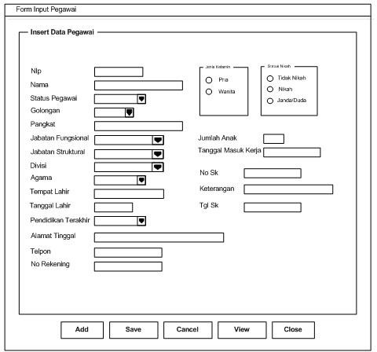

Gambar 4.1. Antar Muka Form Input Pegawai